JOUR 3 SEMAINE 2 P5

CALCUL MENTAL
- 12/3= 24/2 = 16 / 8=

Correction :

JOGGING D’ECRITURE
Explique ce qui te met en colère ?

DICTEE
« Vous avez devant vous, le cirque le plus grand du monde ! dit le présentateur. Il y
a chez nous, les lions les plus méchants, les éléphants les plus savants et les
singes les plus adroits. Nous avons aussi les numéros les plus nouveaux. Nos places
ont les prix les plus bas ! On a même quelques entrées à offrir»
Corrige tes erreurs ici :

CONJUGAISON : le passé simple
Leçon : Relis bien la leçon, puis entraîne toi en faisant les exercices.

- L’emploi du passé simple
- Le passé simple est un temps du passé.
-Il exprime une action qui a déjà eu lieu au moment où nous nous exprimons.
- Il est peu utilisé dans le langage parlé.

- Il est souvent utilisé avec l’imparfait.
L’imparfait est utilisé pour exprimer une action qui dure dans le passé.

Le passé simple est utilisé pour exprimer une action plus courte dans le passé.

Ex : Nous regardions la télévision lorsque le téléphone sonna.
action durable ( des heures…) action courte ( des secondes)

- On rencontre le passé simple le plus souvent dans le récit.

- La conjugaison des verbes du 1er et 2ème groupe.

- Les verbes du 1er groupe se terminent par :

ai – as – a – âmes – âtes – èrent.

EXERCICES
1- Souligne les verbes du 1er groupe conjugués au passé simple.
Martin éternua et chercha un mouchoir dans sa poche. Julie et sa sœur se promenèrent au bord du canal et arrivèrent vers 16 heures à l’écluse. J’entrai dans la classe et saluai le maître et les enfants. L’émission commença à 20 heures et nous mangeâmes peu après.

2 Trouve un groupe sujet qui convient.

……………………………………… regarda en direction de l’école.
……………………………………… mangeai comme un goulu.
……………………………………… resta caché derrière le buisson.
Tous les dimanches de septembre, ……………………………………… se retrouvèrent pour la chasse.
……………………………………… rangeâmes notre chambre dès que possible.
……………………………………… pénétra dans la maison en l’absence des propriétaires.
3 Complète le tableau au passé simple.

 | je | elle | nous | ils
bavarder
sonner
lancer

4 Conjugue les verbes au passé simple.

Papa (scier) …………………… une planche pour me fabriquer une étagère. Il (raboter) ……………………… et (poncer) ………………… toutes les faces. Il (réaliser) …………………… des trous pour les supports. Papa et Maman (placer) ………………… cette étagère dans ma chambre. Mon cousin (arriver) …………………… et (trouver) ……………………… qu’elle était jolie.
Correction :

GEOMETRIE : la symétrie
Leçon : lis bien la leçon, puis entraîne toi en faisant les exercices.
La symétrie axiale
► Que sont des figures symétriques ?
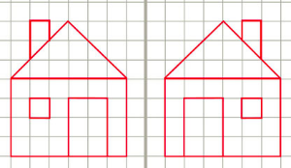
La symétrie axiale est la représentation exacte de deux figures qui se superposent selon un axe de symétrie ; on parle alors de figures symétriques : elles sont réalisées ‘’en miroir’’, c’est-à-dire comme inversées par rapport à cet axe.

► Qu’est-ce qu’un axe de symétrie ?
▪ Un axe de symétrie est une ligne droite qui partage une figure en deux parties que l’on peut superposer par pliage.
▪ On dit alors que cette figure est symétrique par rapport à cet axe.
▪ Une figure peut avoir un, plusieurs ou aucun axe de symétrie.
1 Axe de symétrie | 4 Axes de symétrie | Aucun axe de symétrie

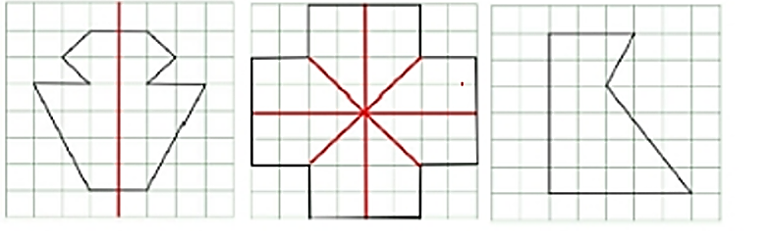

► Comment compléter une figure par symétrie axiale ?
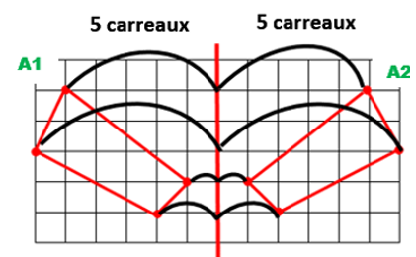
▪ Pour tracer le symétrique d’une figure sur un quadrillage, il faut reporter chaque point de cette figure à la même distance de l’axe de symétrie ; pour cela, il suffit de compter les carreaux. Exemple : les points A1 et son symétrique A2 se trouvent tous les deux à la même distance de l‘axe.

La symétrie axiale

❶ Quelles figures ont les bons axes de symétrie ? ( réponds par oui ou par non)
a. | b.  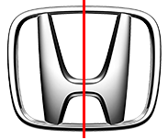
……………………………………………….. | ………………………………………………..
c. | d.
……………………………………………….. | ………………………………………………..

Trace les axes de symétrie des figures ci-dessous.
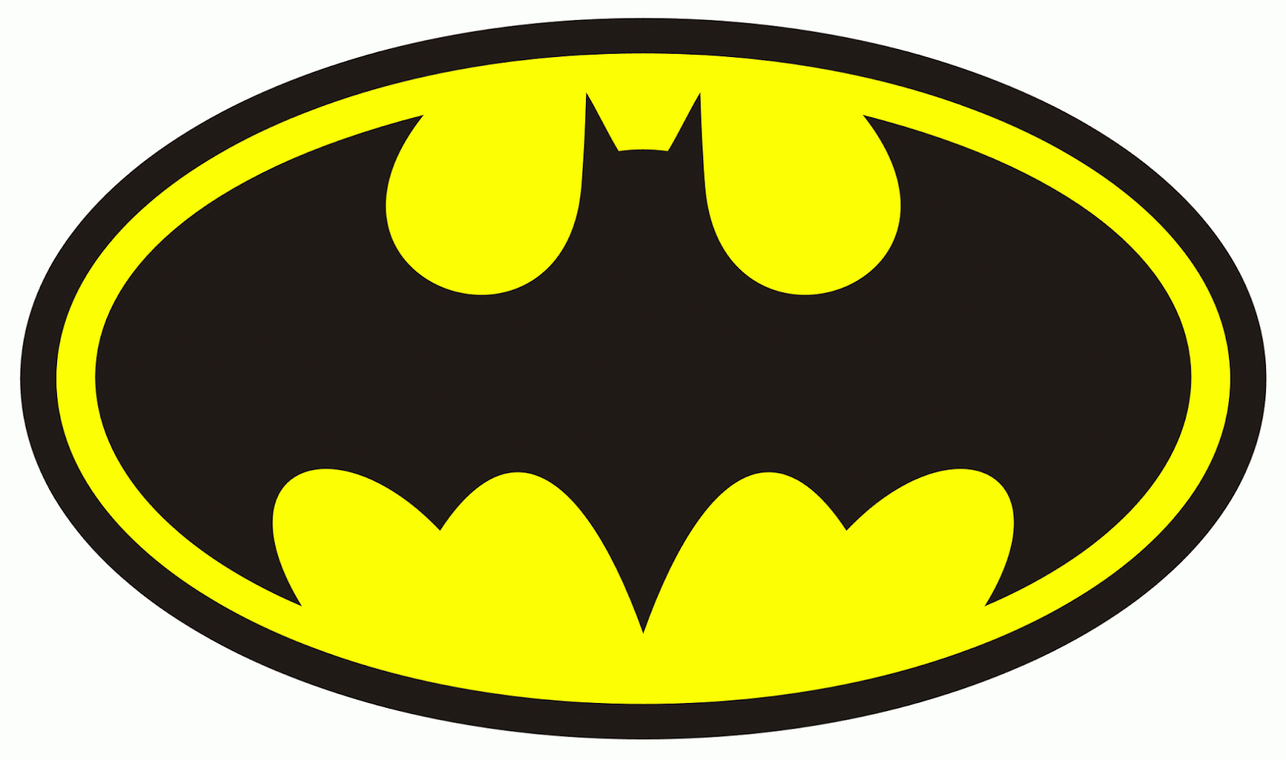

Correction :

Lecture compréhension
Le Caravage, huile sur toile, 1596
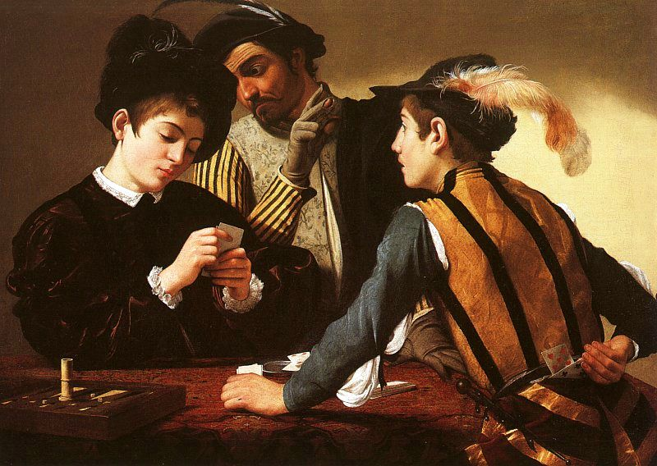

Questionnaire

Réponds aux questions
1/ Comment s’appelle ce type de document ?
……………………………………………………………………………………………
2/ Que font-ils ?
……………………………………………………………………………………………
3/ Quelle figure géométrique pourrais-tu dessiner en reliant les trois têtes.
……………………………………………………………………………………………
4/ Indique ce que regarde :
- Le personnage de gauche : …………………………………………………………….
- Le personnage du milieu : ………………………………………………………………
- Le personnage de droite : ………………………………………………………………
5/ Observe les mains de chaque personnage :
- Que font celles du personnage de gauche ? ………………………………………….
- Que font celles du personnage du milieu ? ……………………………………………
- Que font celles du personnage de droite ? …………………………………………….
6/ Voici plusieurs titres possibles :
- Jeux de mains, jeux de vilains
- Les joueurs de cartes
- Le tricheur
- Le jeu du Jonquet
Quel est celui qui te semble convenir le mieux ?

DEVOIRS :
- Connaître les mots suivants pour la dictée :
la patinoire, les patins, attacher, des crochets, content,
serrer.

- Connaître la leçon de français sur le passé simple.

- Connaître la leçon de mathématiques sur l’axe de symétrie.

